Instructivo WebClass Estudiantes RCB
Mediante este instructivo los estudiantes del Colegio podrán acceder a la plataforma de WebClass con los permisos de visualización para sus notas y sus observaciones.

- Ingrese al sitio web https://proyecto.webescuela.cl/sistema/webclass/
- Ingrese su Rut sin puntos y sin guion Ej. 211231231
- Ingrese su contraseña inicial “12345”
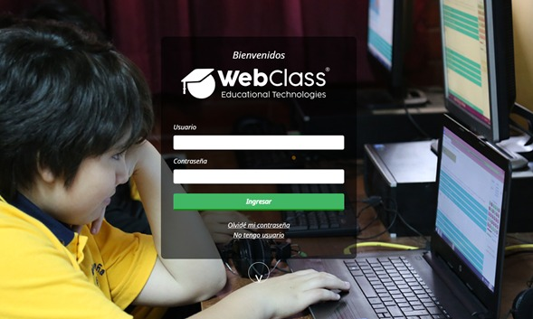
- Presione Ingresar.

- Para activar su cuenta debe ingresar una nueva contraseña en “ingrese una nueva clave” y luego confirme su clave en el casillero de abajo y Presione Aceptar.
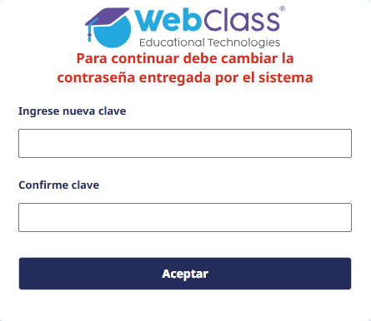

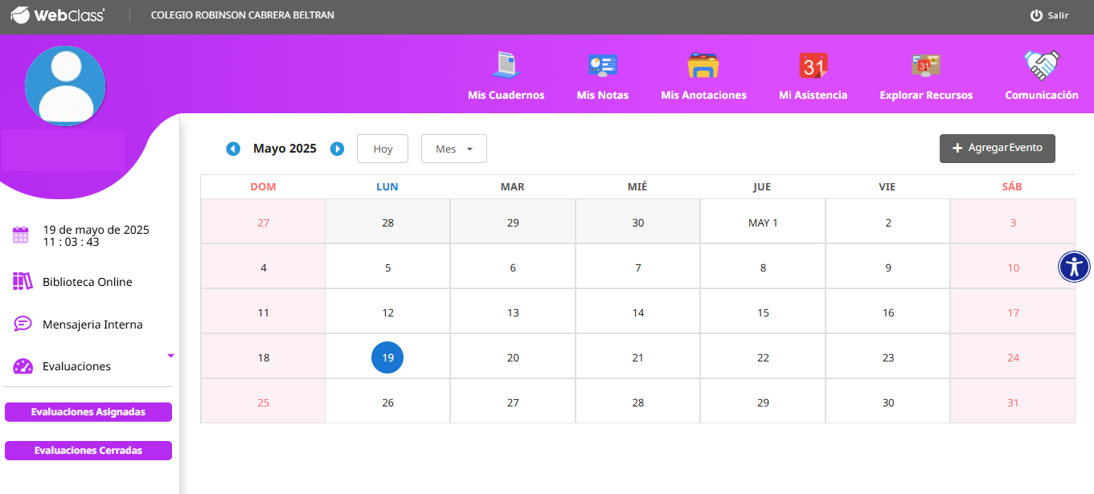
- Cuando ingrese verá la pantalla principal

- Usted verá los siguientes módulos
- Mis Notas: Donde podrá ver las notas de todo el año.


- Mis Anotaciones: Podrá ver todas sus anotaciones del año.


- Mi Asistencia: Podrá revisar su asistencia de todo el año.



Evaluaciones Asignadas: Podrá acceder a las evaluaciones disponibles haciendo clic en el botón "Inicio de Evaluación". Al iniciar, se activará un cronómetro con el tiempo asignado para completarla. Una vez finalizado el tiempo, la evaluación se enviará automáticamente, sin posibilidad de realizar modificaciones.
Cada vez que responda una pregunta, aparecerá la opción "Enviar respuesta". Al presionarla, su respuesta será enviada de forma definitiva y no podrá ser modificada posteriormente.
Si responde todas las preguntas antes de que el tiempo finalice, tendrá disponible el botón "Terminar y enviar todo", el cual enviará todas sus respuestas y finalizará la evaluación.



- Salir: Al presionar la opción "Salir", será desvinculado de su sesión en WebClass. Para volver a ingresar, deberá introducir nuevamente su RUT y la contraseña que haya creado previamente.



